Қысқа мерзімді жоспар

Бөлім: | 6.3 Python тілінде алгоритмдерді программалау
Педагогтің аты-жөні: | Узбекова А.М.
Күні: 1.03.2024 | 1.03.2024ж
Сыныбы: 6 «A» | Қатысушылар саны: Қатыспағандар саны:
Сабақтың тақырыбы: | Сызықтық алгоритмді программалау
Оқу бағдарламасына сәйкес оқу мақсаты | 6.3.2.1 Python тілінде сызықты алгоритмдерді жазу.
Сабақтың мақсаты: | Барлық оқушылар үшін:  Cызықтық алгоритмдерде есептер шығарады.  Көпшілік оқушылар үшін:  Python тілінде программа құрады.  Кейбір оқушылар үшін:  Python тілінде айнымалыларды құруды жазады  Кез келген есептерді есептейтін программа құрады

Сабақтың барысы:

Сабақ кезеңі/  Уақыты | Педагогтің іс-әрекеті | Оқушының іс-әрекеті | Бағалау | Ресурстар
Сабақтың басы  Қызығушылықты ояту  4 мин. | І.Ұйымдастыру кезеңі:  Оқушылармен сәлемдесу, түгендеу. Психологиялық жағымды ахуал туғызу  көңіл - күй көтеру.  1 наурыз алғыс айту  Техника қауіпсіздік ережесін еске түсіндіру | Сәлемдесу. Жүрекшелер қағаздар арқылы топқа бөлінеді.  І топ: «Input»  ІІ топ: «Print» | Өзін өзі бағалау | Оқулық, қима қағаздар, слайд.  https://www.youtube.com/watch?v=eFXaKRN0QD4
 | «Қайталау – білім  анасы» үй тапсырмасын пысықтау мақсатында оқушылармен талқылау бойынша  .  . | Жұптық жұмыс:  Мәліметтерді енгігу және шығару  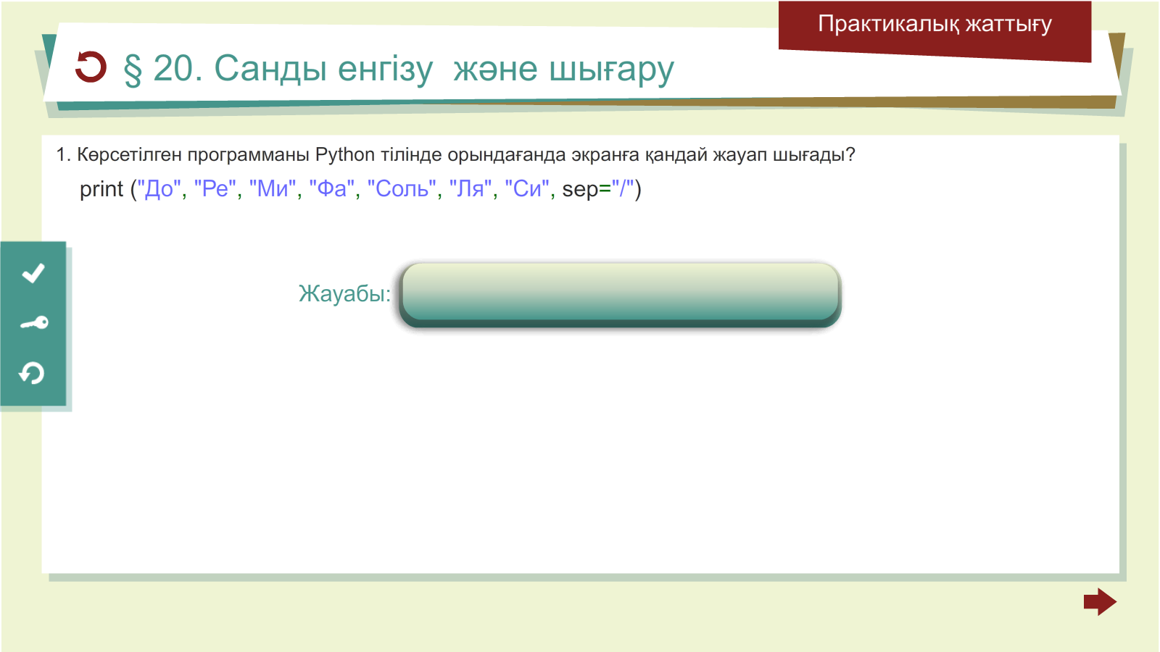  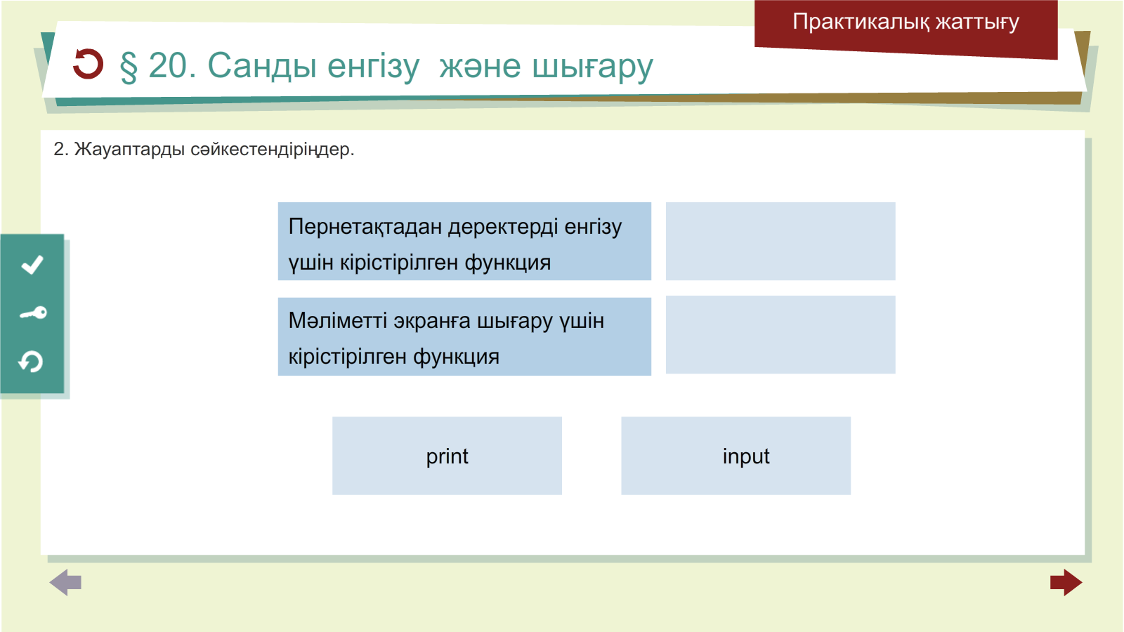  - Үй тапсырмасын пысықтау: | Дескриптор:  Мәліметтерді енгізіп шығарады..  Программаны экранға шығарады. | Электрон  ды оқулық
Сабақтың ортасы  Мағынаны ашу.  10мин | Бейне көрініс көрсету.  Ой қозғау.  Жаңа тақырыпты түсіндіру.  Кітап пен дәптер мен жұмыс  Параграф 22 Сызықтық алгоритм программалау  Анықтама  Үш тілділік:  Сызықтық алгоритм  Линейный алгоритм  Linear algorithm | https://www.youtube.com/watch?v=2zatUrEBMjg  «Кім тапқыр» әдісі арқылы  есептер шығару.  1-мысал:  Өрнектің мәнін табу керек.  x = int (input("x-кe ман бер:"))  Python тiлiнде жазыцдар: print ("натиже", x**2/2+2*x+x/5)  https://www.online-python.com  2 мысал:  Pадиусы белгілі шеңбердің ұзындығын анықтау керек.  P= 2ПR  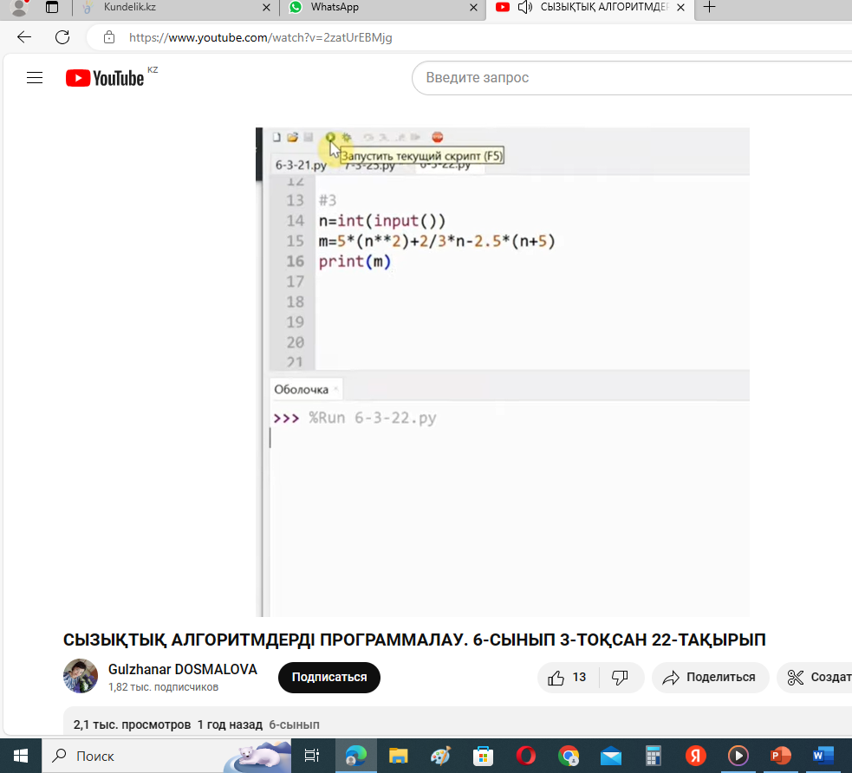  Серіту сәті: Көңілді күй | Өзіндік бағалау  Бағалау парағы.  Дескриптор.  - Компьютерде программа жаза алады.  Күтілетін нәтиже:  -Pun арқылы нәтежие шығарады.  Бағалау критерийлері:  Python нәтижесін шығару | https://www.youtube.com/watch?v=2zatUrEBMjg
Практикалық  бөлім | 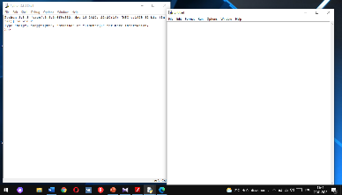  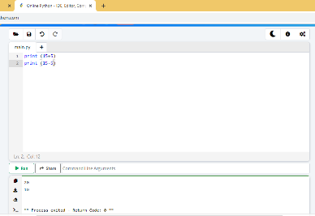  https://www.online-python.com | Python программасында орнату.  Жеке жұмыс  «Кім тапқыр» әдісі арқылы компьютерде есептер шығару.  1.Оқушылардың компьютерде есеп шығарады.  2. Оқушылар Python программасында есептер орындар нәтежесін экранға шығарады.  3. Python программасы арқылы есептер шығару нәтижиесіy run арқылы тексеру. | Дескриптор:  - есеп шығарады.  = Программа нәтижесін  есептейді.
Сабақтың соңы | Сабақты қорытындылау  Бағалау.  Рефлексия.  Үй тапсырмасы  Бірнеше сызықтық алгоритм құрастыру | Тапсырма 3  Топтық жұмыс. Постер әдісі.  Плакатқа есептер шығарады  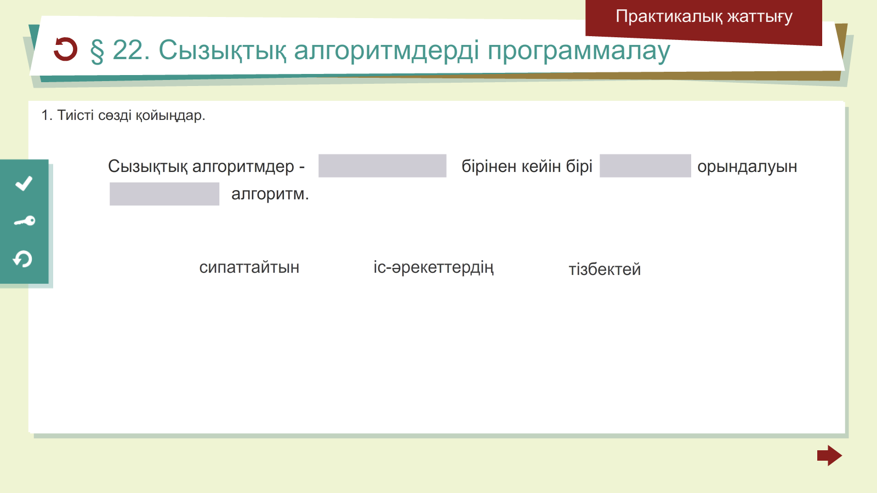  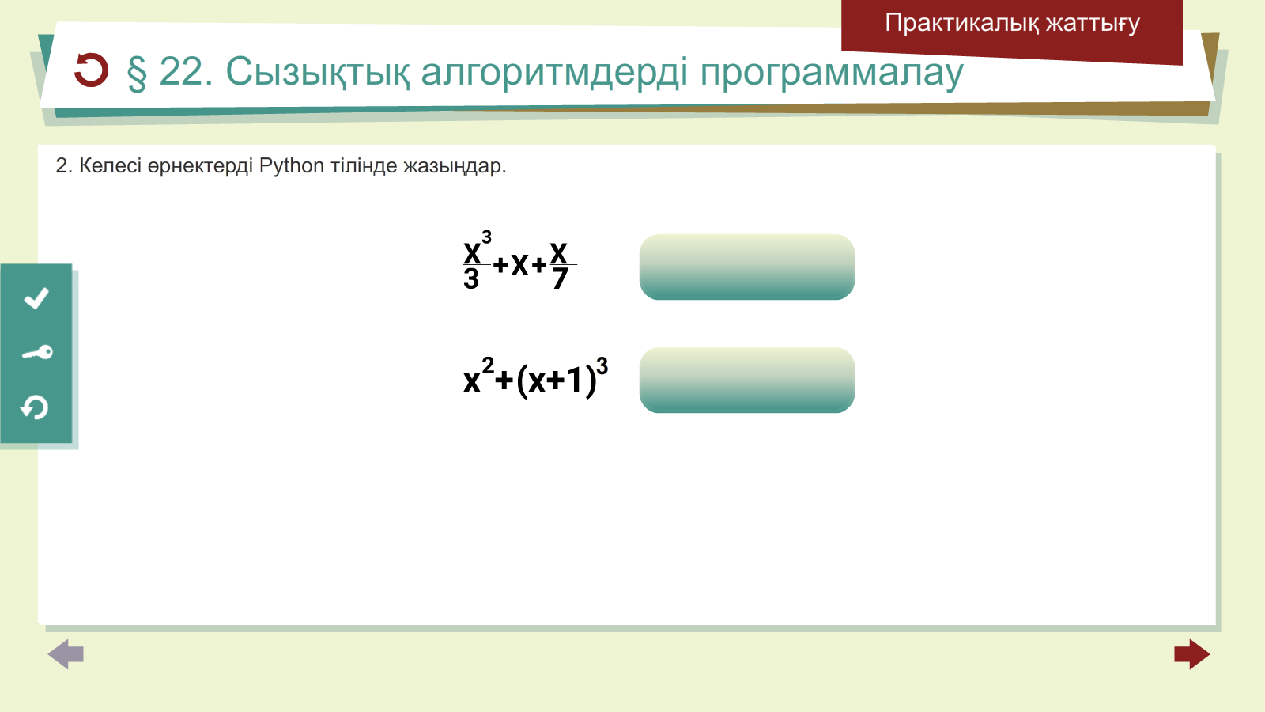  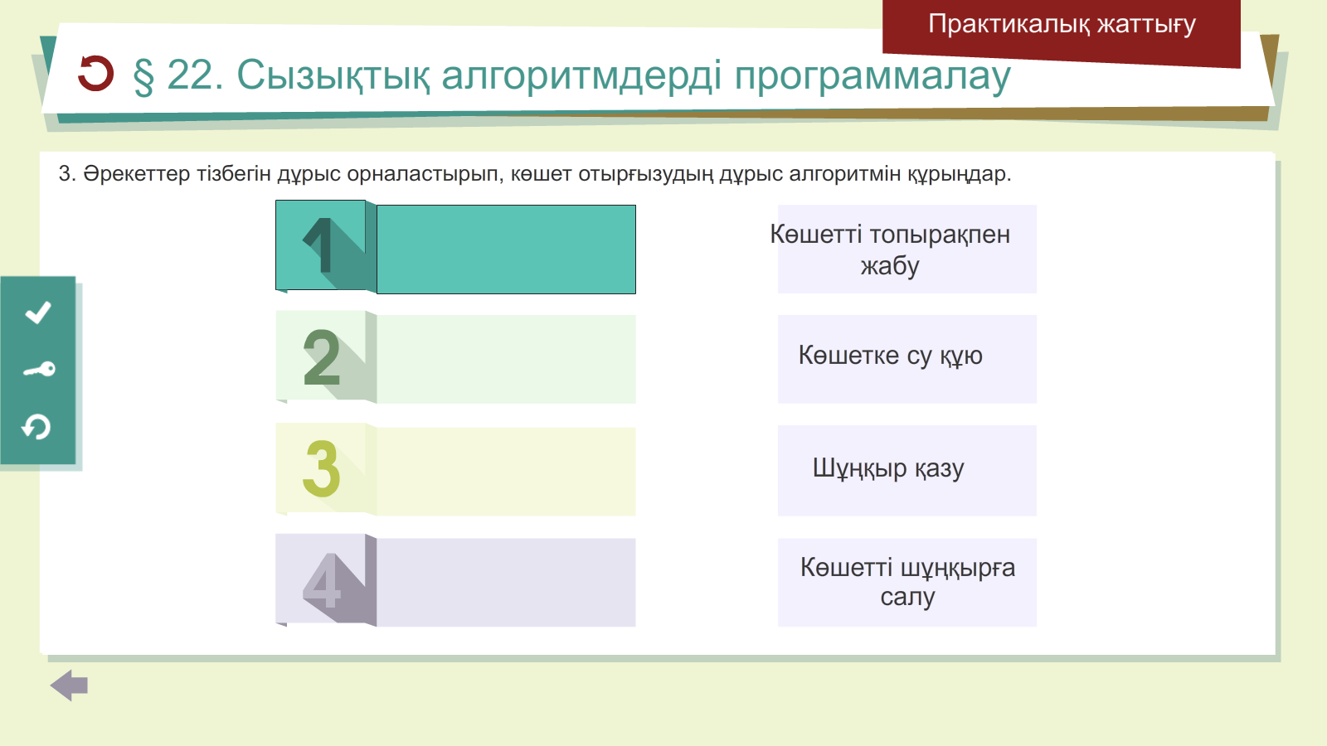  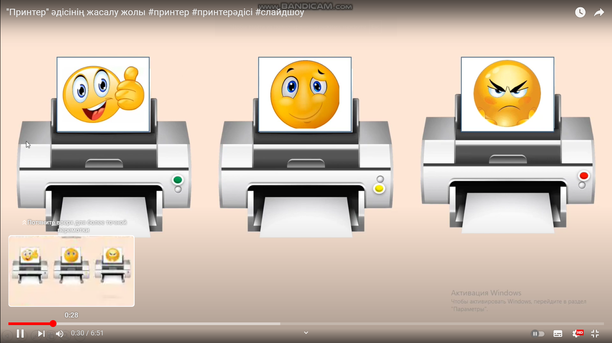 | Дескриптор:  - есептер шығарады.  Екі санның қосындысына, көбейтінсіне,  айырмасына,дәрежелеуге, квадратын табады. | Компью тер, интернет

Бірлестік жетекшісі:. __________ Алтынбаева М.И

Директордың ғылыми ісі
жөніндегі орынбасары: __________ Керімбекова А.С

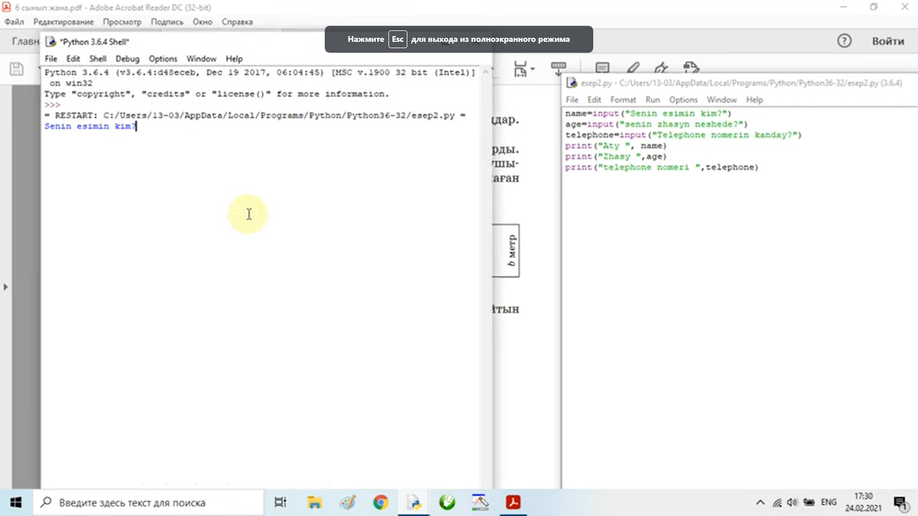

Үй тапсырмасы: Жұптық жұмыс
